Země, kde poslanci nemají soukromé poradce, nemají nárok na doživotní penzi a kávu si platí sami!
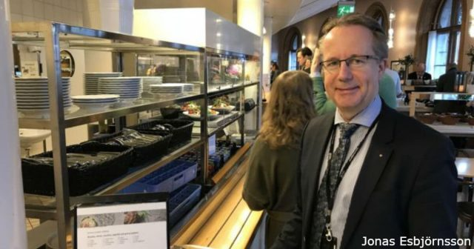

A to je správný přístup
Denní život švédských poslanců parlamentu bude strohý: kanceláře o rozloze sedm metrů čtverečních, malé byty pro úředníky a omezení používání peněz daňových poplatníků v parlamentních činnostech.
Švédští poslanci nemají další výhody, jako mají například poslanci z jiných zemí (rozpočet na charterová letadla, pomoc při pronájmu bydlení, najímání soukromých poradců, pomoc při placení zdravotnických nákladů a další).

Kromě toho pojem „parlamentní imunita“ ve Švédsku prostě neexistuje!
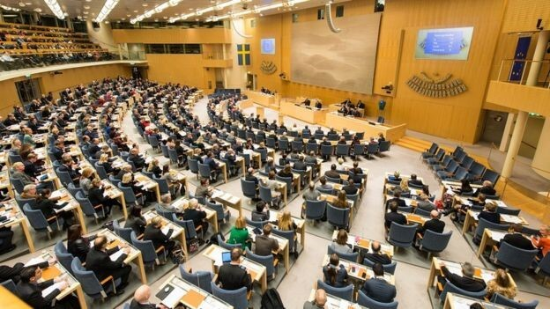INGEMAR EDFALK/SVERIGES RIKSDAG
„Jsme obyčejní občané,“ uvedl náměstek sociálně demokratické strany Per-Arne Håkansson v rozhovoru o švédském parlamentu pro BBC News Brazil.
„Není důvod poskytovat poslancům zvláštní výsady, protože naším úkolem je zastupovat občany a znát realitu, ve které žijí. Zastoupení občanů je výsadou samo o sobě, protože máme možnost ovlivňovat směřování země.“

349 švédských poslanců dostává − stejně jako předseda parlamentu − roční kartu na využívání veřejné dopravy.
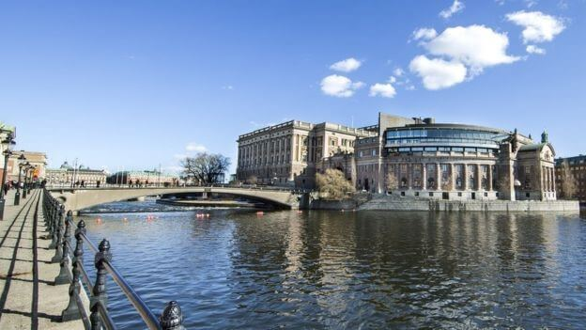CAMILLA SVENSK/SVERIGES RIKSDAG
Služebních vozů jsou málo a jejich použití je omezené. Parlament má pouze tři vozy, model Volvo S80. Tato přeprava je k dispozici pouze předsedovi Parlamentu a jeho třem místopředsedům pro oficiální akce.
„Toto není váš taxík,“ vysvětluje Rene Poedtke z parlamentního administrativního sektoru. „Služební vozidla nejsou vhodná na to, aby vás vozila domů nebo do práce.“
Ve Švédsku je jediným politikem, který má právo na auto, premiér. Auto patří Státní bezpečnostní službě Švédska. Podle vládního poradce mohou ministři požadovat vozidla, „pokud k tomu mají dobré důvody“.
Hrubá mzda člena švédského parlamentu činí 66 900 SEK měsíčně (přibližně 7 200 USD). Poté, co zaplatí vysoké daně, činí čistá mzda přibližně 40 000 švédských korun (asi 4 300 dolarů), což je dvakrát méně než to, co vydělává ve Švédsku učitel základní školy.
Má-li poslanec volební základnu mimo Stockholm, může požádat o tzv. „traktament“, pomoc pro dny v týdnu, kdy pracuje v hlavním městě země. Tato pomoc, určená výlučně pro poslance, kteří nemají v hlavním městě trvalý pobyt, činí 110 SEK (přibližně 12 USD).

Až do roku 1957 neměli poslanci švédského parlamentu ani plat: dostávali pouze příspěvky od členů strany
Rozhodnutí o stanovení platu poslanců bylo učiněno, jak bylo zaznamenáno v archivu parlamentu, poté, co byl přijat závěr, že žádný občan by neměl být „zbaven možnosti stát se zástupcem z ekonomických důvodů“. Ale výše mzdy by neměla být „tak vysoká, aby se stala ekonomicky atraktivní“.
A žádný poslanec nemá právo zvýšit svůj plat: ve Švédsku je plat poslanců stanoven nezávislým výborem zvaným Riksdagens Arvodesnämd.
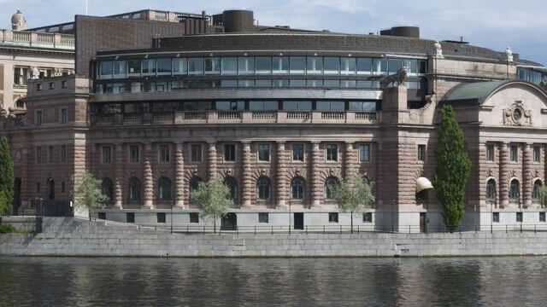CAMILLA SVENSK/SVERIGES RIKSDAG
Tento výbor tvoří tři osoby: prezident, který je obvykle penzionovaný soudce, a dva zástupci, kteří jsou obvykle bývalými úředními osobami nebo novináři.
„Není mezi námi žádný poslanec, jsme nezávislý výbor, Rada Parlamentu nám nemůže dávat žádné pokyny,“ říká jeho prezident Johan Hirschfeldt.
Bývalý prezident Stockholmského odvolacího soudu Hirschfeldt vysvětluje, že výbor se schází jednou ročně, po evropské letní přestávce.
„To ale neznamená, že se poslancům plat každý rok zvyšuje,“ upřesňuje.
Pro posouzení, zda se mzdy mají zvyšovat, analyzuje výbor ekonomické podmínky společnosti jako celku, včetně inflace a výkyvů mezd ve veřejném a soukromém sektoru.
„Až se setkáme příště, vyhodnotíme obecné okolnosti a možná se rozhodneme zvýšit plat o 1 % nebo 1,5 %, nebo se možná rozhodneme, že to vůbec neuděláme,“ říká Hirschfeldt.
Rozhodnutí výboru je suverénní: nemůže být napadeno a nevyžaduje hlasování v parlamentu.
„Poslanci nemají možnost v tomto procesu rozhodovat a já nevím, zda jsou s platem spokojeni nebo ne, protože žádný z poslanců nikdy nepožádal o více a ani si nestěžoval,“ říká prezident.

Pouze politici s volebními obvody mimo hlavní město a nevlastnící nemovitost ve Stockholmu mají právo žít v bytech pro úředníky
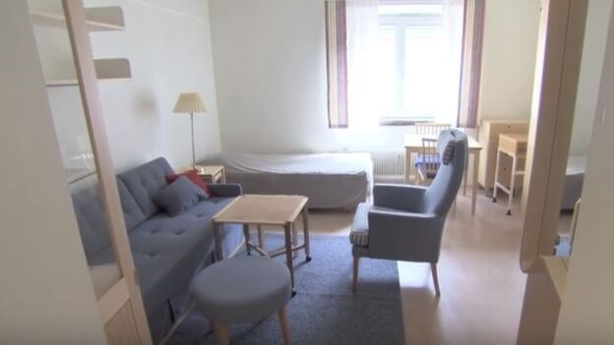CLAUDIA WALLIN
Byty mají v průměru 45,6 m2. Ty, které mají pouze jeden pokoj, mají jen 16 metrů čtverečních. Z celkového počtu 197 domů spravovaných švédským parlamentem, má pouze osm od 70 do 90 metrů čtverečních.
Nejmenší byty připomínají ve skutečnosti buňky velmi moderní věznice nedaleko Stockholmu, kde mají vězni, stejně jako ve většině švédských věznic, také samostatnou koupelnu.
V těchto budovách není pračka, myčka ani manželská postel. Většina z těchto apartmánů nemá ani ložnici: jeden pokoj vybavený rozkládací pohovkou slouží jako obývací pokoj a ložnice.
„V případě potřeby můžeme zajistit přistýlku na kolečkách, například při návštěvě příbuzného,“ říká jeden ze členů parlamentu.
Kromě toho si poslanci bydlení sami připravují a uklízejí. Podle správního oddělení švédského parlamentu se bezplatný úklid provádí pouze jednou ročně, během letních parlamentních prázdnin.
A to pořád není všechno: byty jsou určeny výhradně pro poslance. Manželé, příbuzní a děti nemají právo žít nebo prostě strávit noc ve státním bytě bez placení.
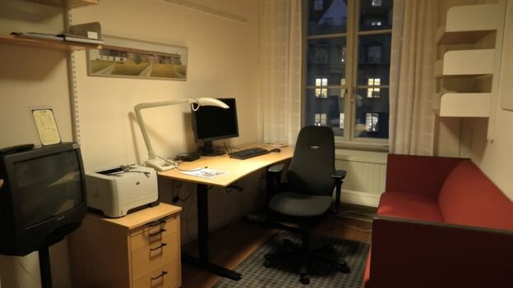CLAUDIA WALLIN
Pokud přijede příbuzný poslance na noc, má poslanec jeden měsíce na to, aby zaplatil poplatek za noc do státní pokladny.

